LES 1 – Werkaart MEMO
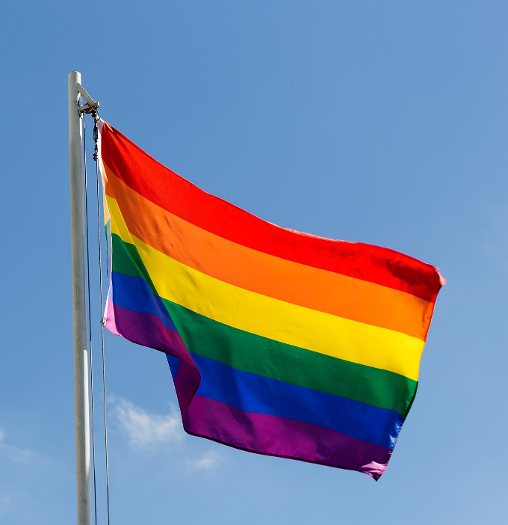
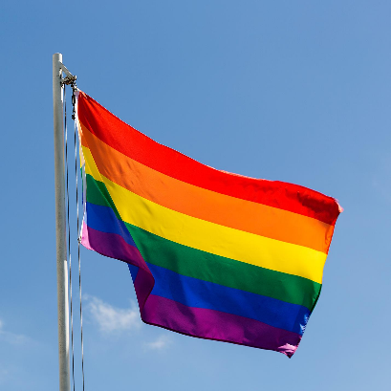

Aktiwiteit 1: Groepsaktiwiteit

Die vlag hierbo verteenwoordig die LGBTQI+-gemeenskap. Dit word gebruik wanneer mense die regte van LGBTQI+-mense wil bevorder. Bestudeer die vlag en beantwoord die vrae in jul groepe.
- Die vlag bestaan uit al die kleure van die reënboog. Bespreek TWEE redes waarom jy dink hierdie gemeenskap dié vlag gekies het om hulle te verteenwoordig?
Die LGBTQI+-gemeenskap bestaan uit 'n diverse groep mense. Die kleure van die reënboog beklemtoon / dui hierdie diversiteit aan.
Deur al die kleure van die reënboog in te sluit, word inklusiwiteit verteenwoordig.

- Dink jy hierdie vlag is 'n goeie keuse om diversiteit te verteenwoordig? Verduidelik jou antwoord.
Ja - die reënboog toon 'n groot verskeidenheid kleure. Nie een kleur word uitgesonder as beter of slegter as 'n ander nie. Dit is 'n wonderlike simbool van diversiteit en verskeidenheid.

Aktiwiteit 2: Informele Aktiwiteit

- Definieer die konsep 'diversiteit' en gee TWEE redes waarom mense oor diversiteit opgevoed moet word.

Diversiteit beteken om anders te wees.
As mense opgevoed word oor diversiteit, bou dit begrip en help mense om opgevoede menings en oordelings te maak
Wanneer mense meer opgevoed is en diversiteit aanvaar, leer hulle om oordelings te maak op grond van 'n persoon se optrede en woorde; en nie op grond van hul voorkoms nie.

- Definieer die konsep 'diversiteit' en gee TWEE redes waarom mense oor diversiteit opgevoed moet word.
- Gebrek aan opvoeding
- Armoede
- Die vraag na goedkoop arbeid
- Die vraag na seks

